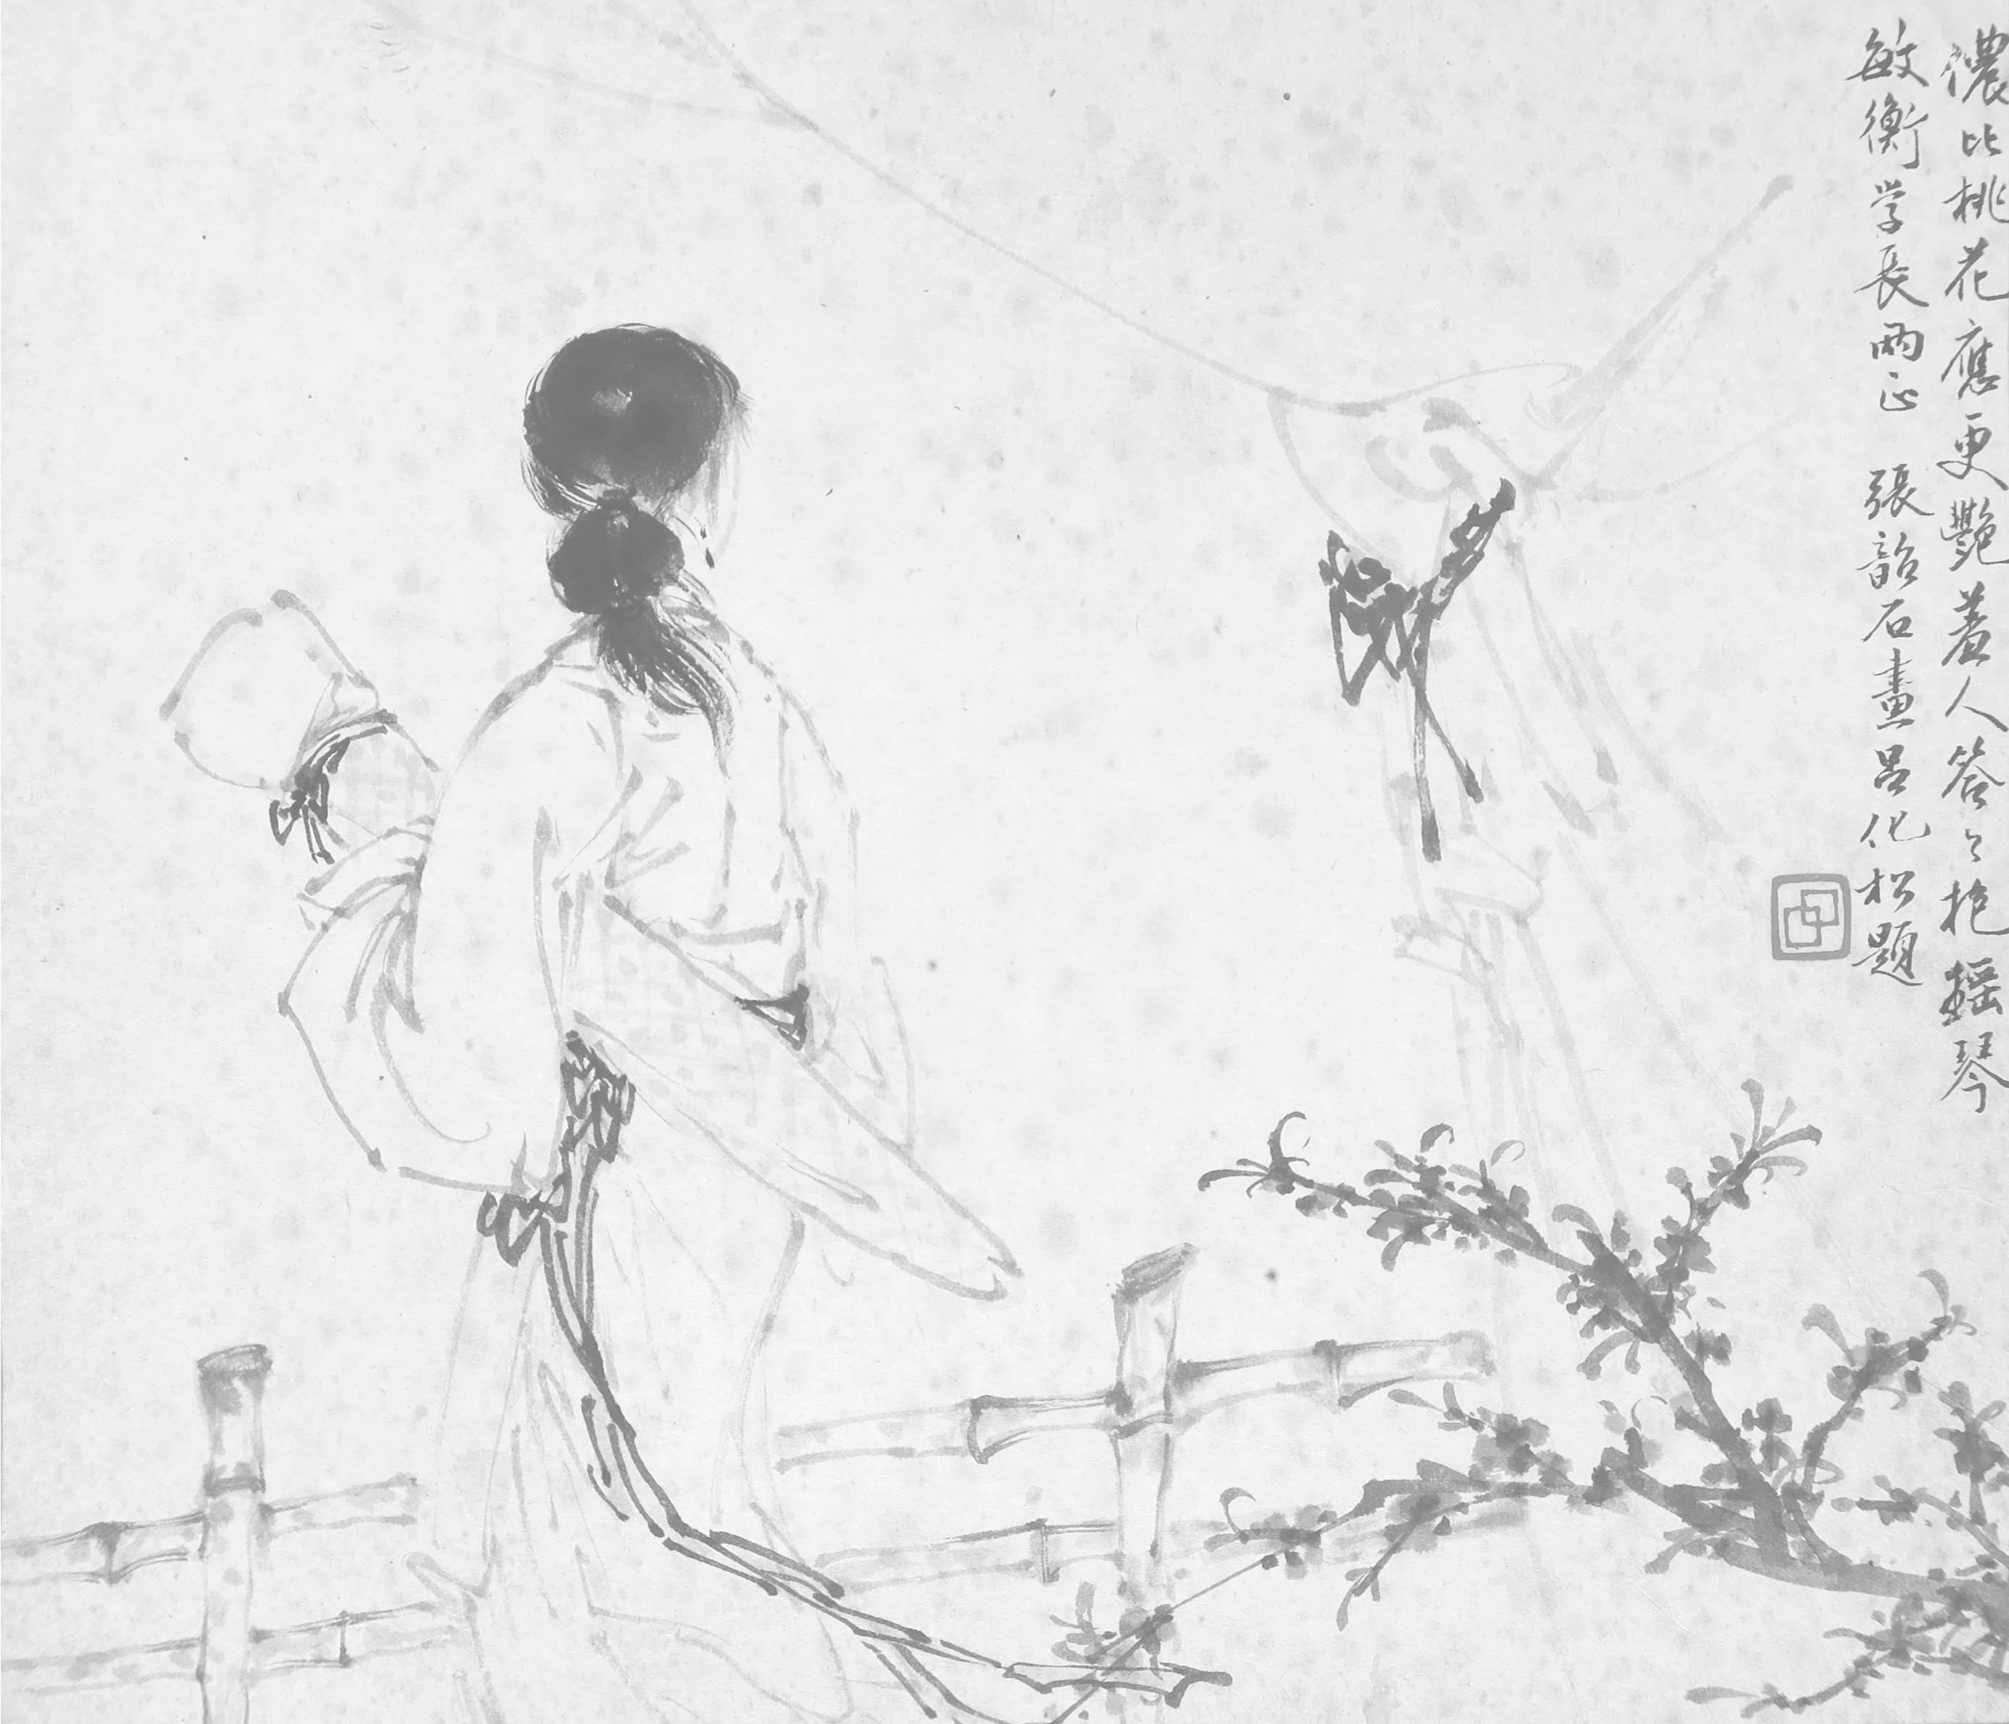
普藝簡訊【S399】
】
】
2014年4月10日

日

名」人「字畫」，各有所重
最近，經常有人問我：「某某人的畫那麽好，為甚麼拍賣價那麽低？某某人的畫很一般，為甚麼拍賣價卻那麽高？」
說實在話，我自己也曾有過這樣的想法，但市場就是市場，兩者未必成正比的。
那麽，哪種人的畫能拍到好價錢呢？
首先，畫家的「名氣」十分重要。所謂「名人字畫」，「名」是排在最前面的，而且，「成名」不一定局限於畫壇，許多著名學者、科學家、得道高僧、政界和社會知名人士都是收藏家追捧的對象。
其次，必須要有自己的風格，臨摹之作或前人「影子」太重的畫是很難拍到好價錢的。
另外，畫作要有時代感。許多「當代藝術」能夠屢創天價，除了有自己的風格外，還要有新思維，和能引起時代人共鳴的元素。
最後，畫家的潛力也不可勿視。曾有人把畫家的作品比喻為「股票」，而畫家本人就是最大的「股東」兼「CEO」。畫家如何「經營」和是否對「小股東」負責，是「股票」升跌的關鍵。有的畫家成名以後，在餐桌上的時間比在畫檯上多好幾十倍，應酬畫充斥市場，若干年後畫的真假如何判斷都成問題。
當然，藝術品拍賣市場比股票市場更加千變萬化，重「名」還是重「畫」，「長揸」或「短炒」，真的需要做足功課，量力而行，切勿盲目跟從。
我從不鼓勵買家單純用「投資」的心態來買畫，也不會刻意推銷拍品給客戶，因為各人的喜好和側重點不一樣。但是，我很樂意分享我對畫作的個人看法。
今次拍賣，編號1張韶石《美人(呂化松題) 》就是我最喜歡的。
張韶石的牡丹畫得好大家都知道，但人物畫卻是市場罕見。《美人》以輕快的筆觸淡墨勾描衣褶，頭髮、腰帶、綁繫琴袋和帳簾的繩子則用濃墨，桃花也用重彩，如畫龍點睛，整個畫面的構思做到妙不可言。此畫形神兼備，美人背向觀眾，卻彷彿讓人感受到她的眼所見、心所想。呂化松的題詩「儂比桃花應更艷，羞人答答抱瑤琴」，更使詩情畫意展現無遺。
(莊志崗)

